Очная ставка

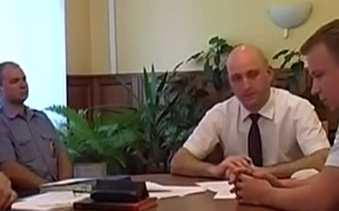
- устранение противоречий в показаниях допрашиваемых
- в целях установления участия в отдельных эпизодах хищений денежных средств или другого имущества
- в целях установления условий дележа средств, добытых преступных путем
- разоблачение лжи одного из допрашиваемых
- разоблачение инсценировок преступления
- разоблачение ложного алиби

